МУНИЦИПАЛЬНОЕ КАЗЁННОЕ ДОШКОЛЬНОЕ ОБРАЗОВАТЕЛЬНОЕ УЧРЕЖДЕНИЕ ЧУЛЫМСКОГО РАЙОНА ДЕТСКИЙ САД «УЛЫБКА»


Конспект занятия с детьми средней группы по теме:
«Уроки вежливости. Как вести себя в общественно транспорте».

Воспитатель: Пицунова Л.А.

Цель: Ознакомить детей с правилами в общественном транспорте.
Задачи:
- Закрепить виды транспорта;
- Развивать мышление, память, речь;
- Учить быть воспитанными пассажирами, воспитывать чувство уважения к другим.
Материалы: иллюстрации общественного транспорта, знак «автобусная остановка», иллюстрации ситуаций в автобусе, кепка для водителя, кукла, трость.

Ход занятия:
Воспитатель: Ребята, сегодня мы совершим путешествие на общественном транспорте.
Почему транспорт называется общественным?
Дети: потому что им пользуется много людей.
Воспитатель: Куда едут люди на общественном транспорте?
Дети: Люди едут на работу, в детский садик, в школу, в магазин, в гости.
Воспитатель: Отгадайте загадки. О каких видах общественного транспорта идет речь?
Чудесный длинный дом,
Пассажиров много в нём.
Носит обувь из резины
И питается бензином.
(автобус)
Что это, ответьте сами: как автобус, но с усами?
(Троллейбус.)

Что за транспорт, словно птица, по железным рельсам мчится?
(Трамвай.)

Воспитатель: Какие ещё виды общественного транспорта вы знаете?
Дети: Автобус, троллейбус, трамвай, метро, маршрутное такси.
Воспитатель: В больших городах бывает много общественного транспорта, а маленьких городках и между деревнями ходят автобусы.
Воспитатель: Рассмотрите картинки. Назовите каждый вид транспорта.
.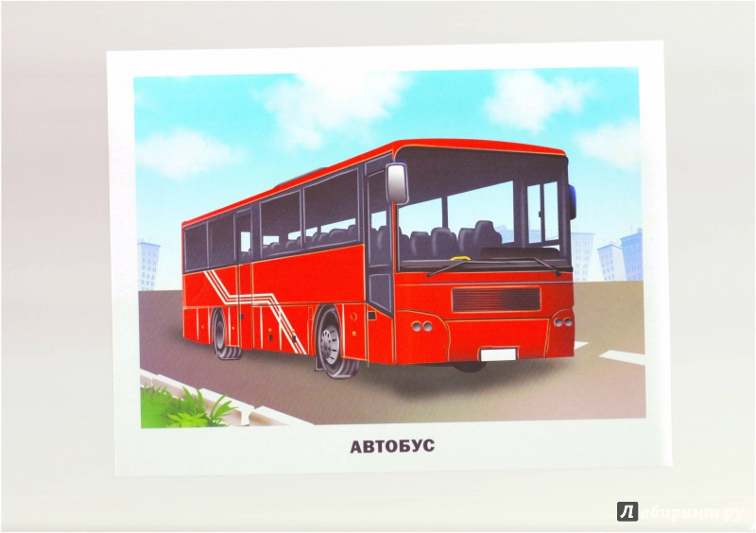
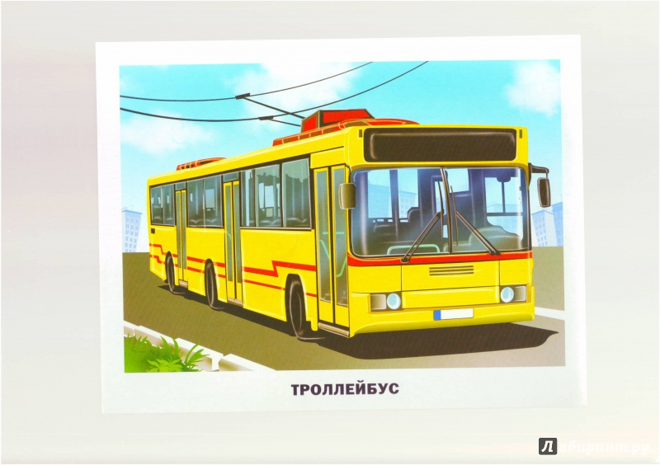

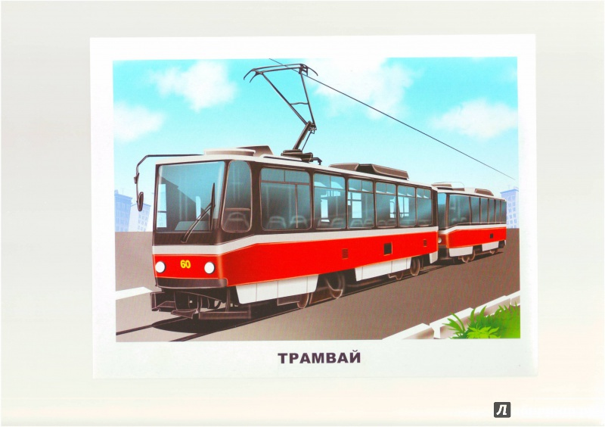
Воспитатель: Итак, мы поедем в гости на автобусе. Где нужно ожидать автобус?
Дети: На автобусной остановке.
Воспитатель: Правильно и в этом нам помогут дорожные знаки. Но, чтоб нам сесть в автобус, вам нужно собрать дорожный знак «автобусная остановка».
Дидактическая игра «собери дорожный знак».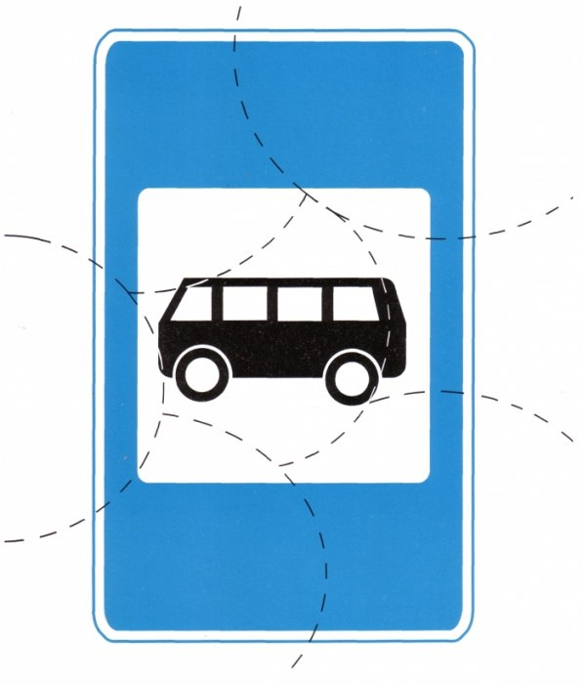
Воспитатель: Ребята, вы молодцы. Быстро справились с заданием. Вот наша остановка и автобус. (Имитация автобуса из стульев)
Перед посадкой послушайте правила поведения в общественном транспорте:
- На остановке, вначале выпусти пассажиров, потом заходи сам.
- При входе в транспорт не толкайся, пропускай пожилых людей и женщин.
Вот заходишь ты в салон, люди тут со всех сторон.
Даже если друг зовёт, не мешай пройти вперёд!
На соседей не ложись, и за поручни держись!
- Уступай место пожилым людям, старшим и инвалидам.
Лев в автобусе сидел,
И в окошко всё глядел,
Рядом бабушка стояла, сумку полную держала
Лев, и сильный, и большой,
Место бабушке больной,
Уступить не захотел,
Она стояла - он сидел.
Это грустно и обидно,
И за льва, конечно, стыдно!
Старших надо уважать
И места им уступать!
- Нельзя заходить в транспорт с едой и напитками, чтобы не испачкать пассажиров и сиденье.
Возмущается народ: белка семечки грызёт1 Шелухой усыпан пол. К Белке Заяц подошёл: «Мусор на пол не кидают. А сумела набросать, так сумей его собрать!»
- Неприлично громко разговаривать, смеяться и спорить с друзьями.
- Будьте вежливы. Слова «будьте добры», «извините», «спасибо» сделают поездку приятной для всех.
- Без билета ездить нельзя.
- Не высовывай руки и голову в открытое окно.
- Готовься к выходу заранее. Спроси у стоящих впереди пассажиров: «Вы выходите на следующей остановке?»
Воспитатель: « рассмотрите картинки и скажите, кто ведет себя правильно, а кто нет, как нужно поступать в этом случае?»
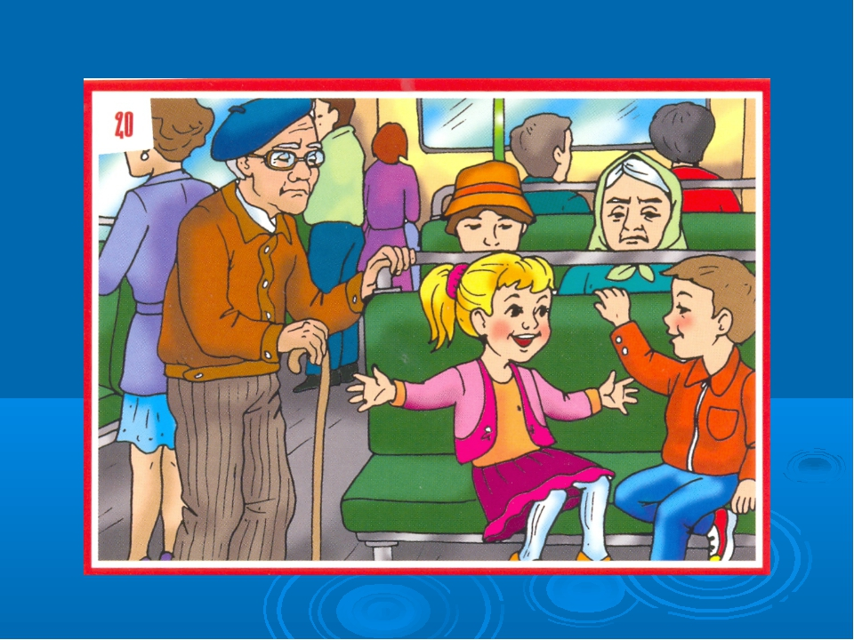
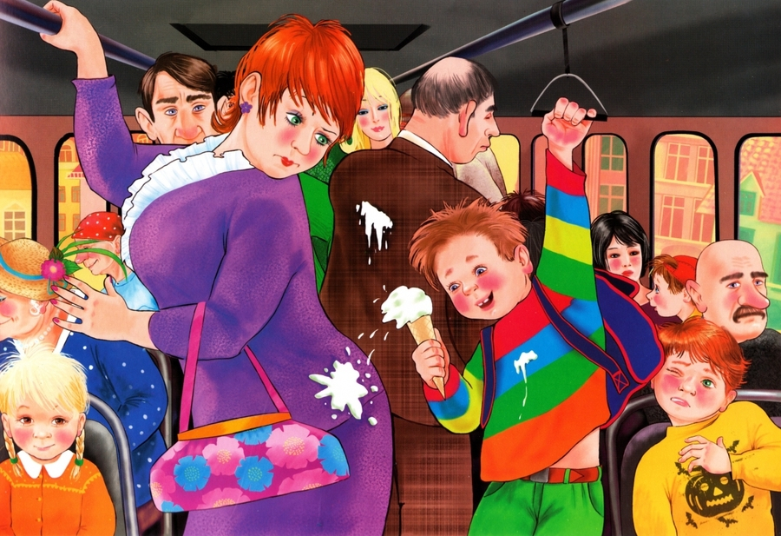
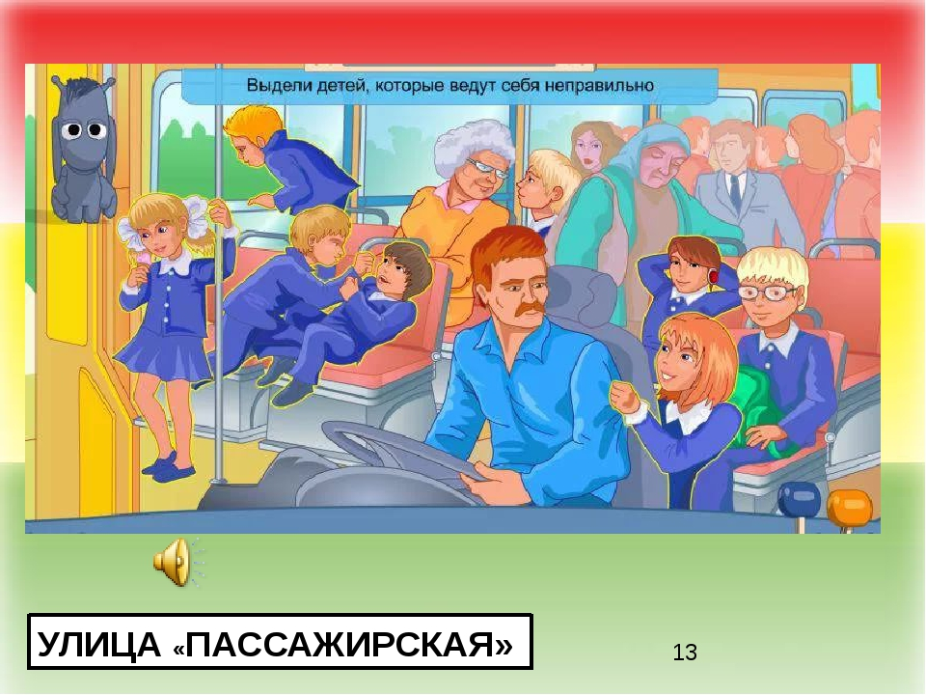
Воспитатель: Ребята, давайте поиграем с вами в игру «Мы – пассажиры».
Выбираем водителя, кондуктора. Остальные становятся пассажирами. Отрабатываем правила посадки, поведения во время поездки, выхода из автобуса.
Воспитатель: Огромное спасибо вам за интересную поездку.

